UNIVERSIDAD AUTÓNOMA DE QUERÉTARO  FACULTAD DE INGENIERÍA  Laboratorio de Cálculo Diferencial | 

Nombre del Alumno | Diego Joel Zuñiga Fragoso | Grupo | 511
Fecha de la Práctica | 14/09/2022 | No Práctica | 6
Nombre de la Práctica | Uso del programa Scientific WolrkPlace
Unidad | Funciones

OBJETIVOS

Introducir el uso del programa scientific workplace. Reconocer las herramientas que tiene el programa
EQUIPO Y MATERIALES
Computadora y el programa Scientific Workplace
DESARROLLO
I. Reconocimiento de las herramientas del programa. Explora el programa e identifica cada de las herramientas
- Navegación: View>Toolbars. Identifica cada una de las barras y deja visibles las que creas que te puedan ser más útiles.
- Escritura mixta: Texto y Matemáticas. T M
- Escritura enriquecida. Uso de fracciones, exponentes, subíndices, integrales, sumatorias... abecedario griego y símbolos matemáticos frecuentes.
- Operaciones: Resolver, resolver numéricamente, simplificar, expandir...
- Compute: Graficar, derivar, integrar…
II. Elaboración de un documento de prueba en el que hagas una combinación de las herramientas arriba mencionadas
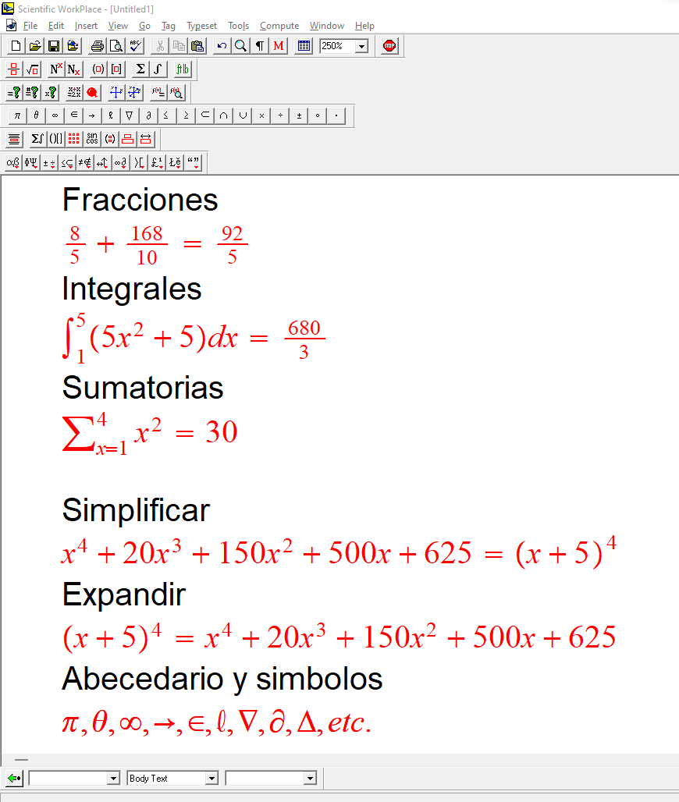
III. Realiza operaciones
- Desarrolla la expresión (Expand)
  - 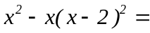
- Resuelve la ecuación (Solve exact)
  - 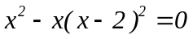
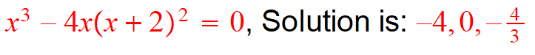
- Factoriza (Compute>Factor)
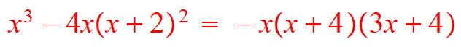
- Evalúa una función (Compute>Definition>New Definition)
  - 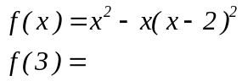
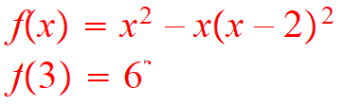
- Matrices y determinantes (Compute> Definition>New Definition)
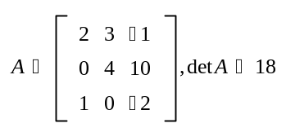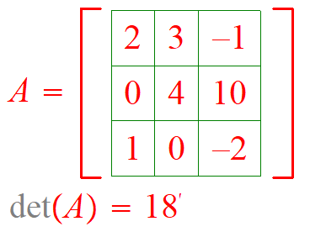

- Límite (Evaluate) 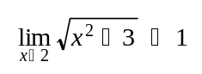
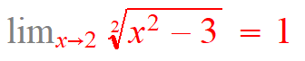
- Deriva (Expand) 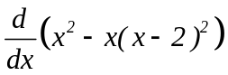
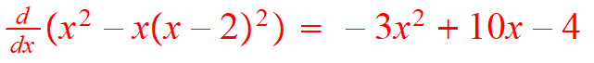
Nota: Las expresiones se escriben sin el signo =
IV. Grafica las siguientes funciones. (Plot 2D). Conserva un archivo con las imágenes
- 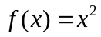
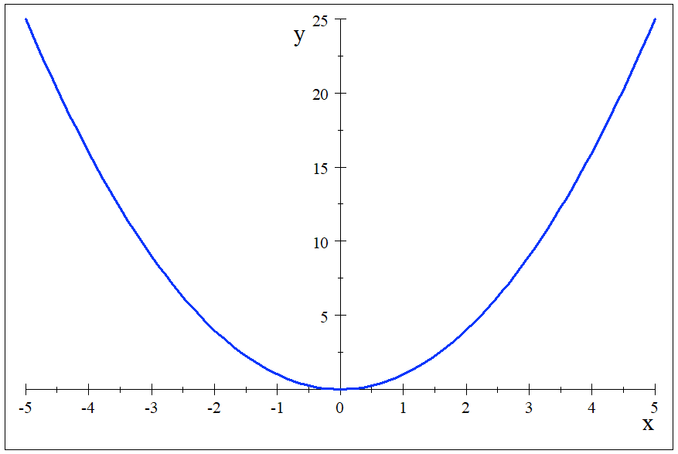
- 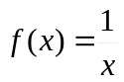
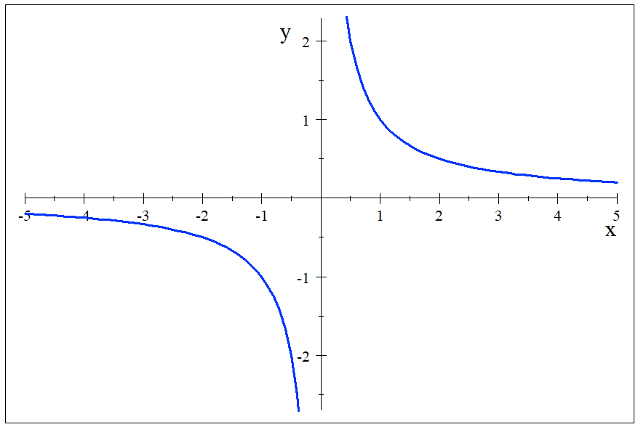
- 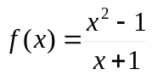
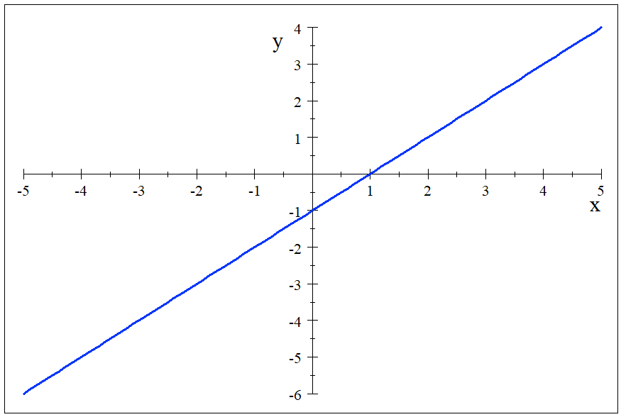

- 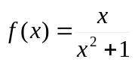
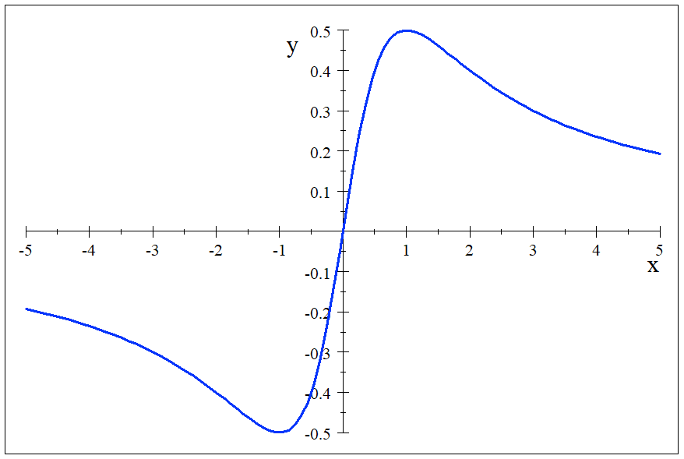
- 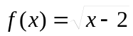
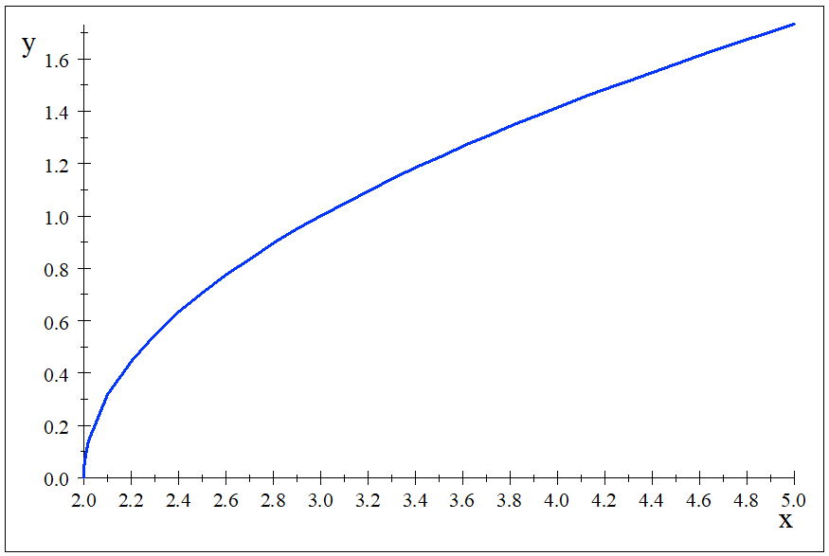
- 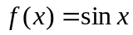
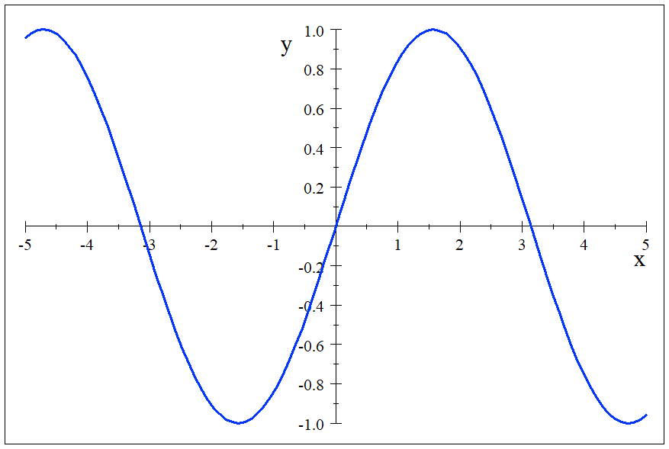

- 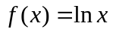
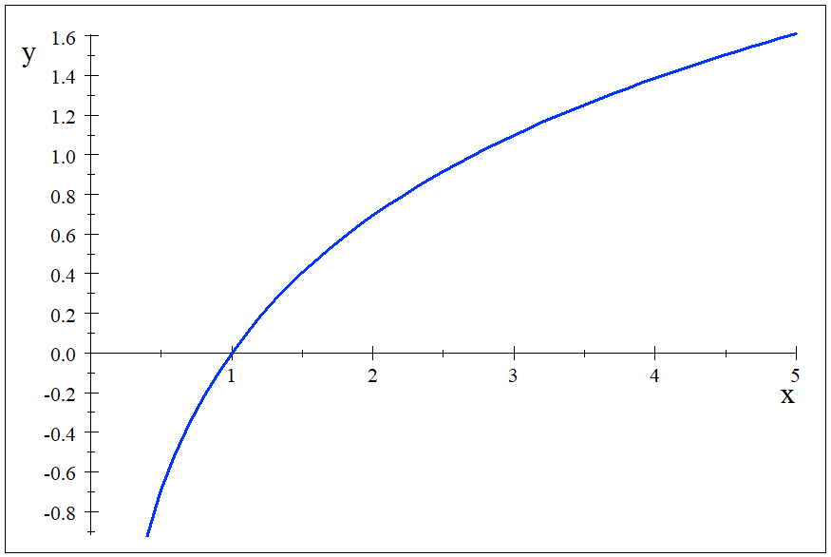
- 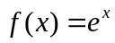
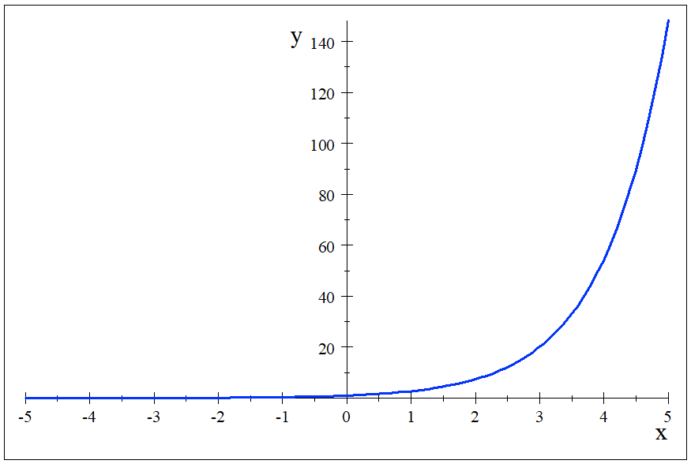
CONCLUSIONES
Ventajas y desventajas del uso de un programa computacional en Cálculo
Ventajas:
- Una forma más precisa de resolver cualquier función matemática de los números reales.
- Ahorro de tiempo por la instantaneidad en la que resuelven los problemas.
Desventajas:
- Se llega al resultado de forma instantánea por lo que dejamos de lado el razonamiento de cómo se hace.
- Puede que el software requiera de una licencia con costo para funcionar.
EVALUACIÓN DE LA PRÁCTICA
Se evaluará el documento con los datos solicitados, las gráficas y conclusiones enviado a través del Campus Virtual

